Зайдите в Web-интерфейс модема (адрес по-умолчанию 192.168.1.1, логин и пароль: Admin).Слева выберите пункт Services -> Firewall -> Port Forwarding. Поставьте точку в поле Enable и нажмите кнопку Apply Changes.

В поле Protocol выберите тип порта Both, в поле Local IP Address введите адрес Вашей сетевой карты, в нашем случае это 192.168.1.2, в поле Comment введите произвольное имя, например DC, в полях Public Port и Local Port введи-те диапазон пробрасываемых портов, в нашем случае это 1234 и 1235. По окончании нажмите кнопку Add.
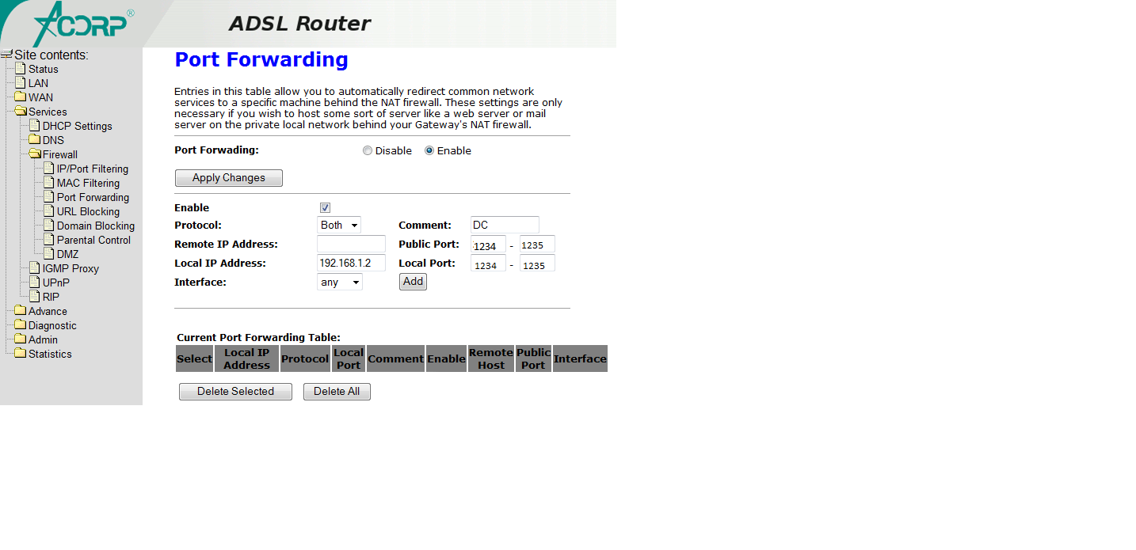

Для правильной работы проброса портов необходимо отключить встроен-ный фаервол. Для этого выберите пункт Services -> Firewall -> IP/Port Filtering. В поле Incoming Default Action поставьте точку Allow и нажмите кнопку Apply Changes:

Теперь необходимо сохранить настройки, для этого выберите пункт Admin -> Commit/Reboot и нажмите кнопку Commit/Reboot.

